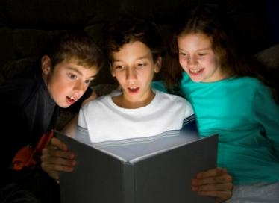 BD07028 

***Январь***

*С Новым годом, дорогие читатели! С новыми прекрасными книгами, ошеломляющими открытиями, интересными знакомствами, новыми горизонтами! С Годом Литературы!*

*Уникальный российский праздник Старый Новый год юные гимназисты отметили встречей с самой новогодней сказкой – «Щелкунчик». Более того ребята могли подержать в руках, рассмотреть, как действует механизм настоящего Щелкунчика, которого сделали немецкие мастера.*

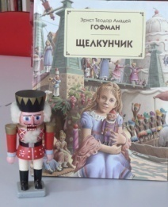   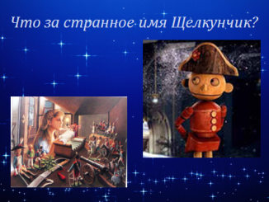

Продолжая знакомство со сказками, гимназисты 1-х и 2-х классов открыли очередную дверь в академии пана Кляксы, через которую попали в Италию и узнали о рождении еще одного сказочного персонажа – Пиноккио. Пиноккио – символ Италии во всем мире. На примере испытаний, постигших этого сказочного персонажа, которому уже более 130 лет, его создатель Карло Коллоди старался предостеречь детей от совершения необдуманных поступков, хотя и понимал, что это почти невозможно: ведь дети всегда шалят. Сказочный врунишка-озорник так полюбился читателям, что 9 миллионов человек пожертвовали деньги на создание памятника ему. На памятнике написано: «Бессмертному Пиноккио - благодарные читатели в возрасте от четырех до семидесяти лет».

Наши юные читатели увидели настоящую марионетку Пиноккио и шишку итальянской сосны пинии, от названия орешка которой произошло имя Пиноккио

 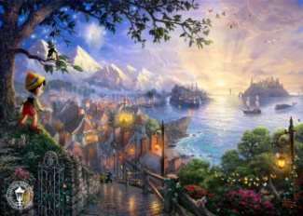  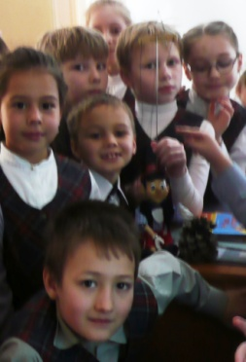

Ученики 4 «А» и 5 «Б» в библиотеке им. Горького встречались с замечательным челябинским детским поэтом Янисом Гратсом. Молодой современный мастер поэтиских строк очаровал многочисленную аудиторию, которая пришла на встречу с ним в воскресный ветренный холодный день. Поэт моментально очаровал ребят своей искренностью, умением найти общий язык и волнующие темы. В зале было много смеха, слушатели задавали интересные вопросы, читали собственные стихи. В финале – автографы, фото и книги на память овстрече с «живым поэтом».

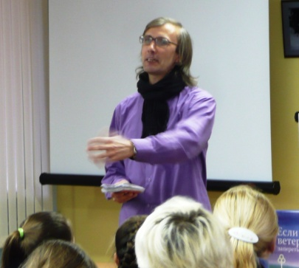

Встречи с читателями 3-4-х классов в этом полугодии посвящены юбилею Победы. Немало славных страниц в истории Великой Отечественной войны, когда наши соотечественники, не жалея собственной жизни, защищали Родину. В центре внимания первого занятие – 71 год снятия блокады Ленинграда. Об этом книга Н.Ходза «Дорога жизни». Что такое «блокада», «дорога жизни», «большая земля», «эвакуация», «хлебные карточки», «коптилка», «буржуйка» и еще о многом другом прочитали и увидели документальные фотографии ребята.

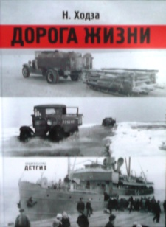 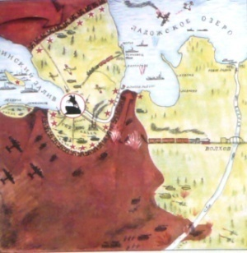 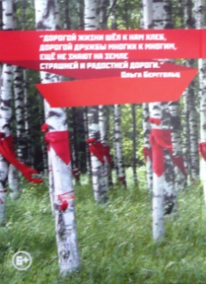

Пятиклассники начали работу над эссе по теме «Становится историей война». Для них в библиотеке проведен обзор книг о Великой Отечественной войне. Эта тема всегда интересна ребятами, но в рассказе о военных книгах мы опирались на самые яркие, правдивые и талантливые.

